МКОО Антроповская СШ Антроповского муниципального райна Костромской области

Исследовательская работа

тема: «Волонтерство молодежи: зов души или веяние моды?»

Выполнила:

Козлова Ирина,

ученица 9 «А» класса

МКОО Антроповская СШ

Научный руководитель:

Касаткина Татьяна александровна,

учитель обществознания, истории

Антропово

2024 год

Содержание.

Введение

1. История развития добровольческого движения. стр.3

от благотворительности к волонтёрству.

* 1. История волонтерской деятельности в России. стр.4
  2. Волонтёрское движение в современном обществе. стр.5

1. Анализ деятельности волонтёрских организаций города стр.7

Таганрога.

Заключениестр.10

Аналитическая справкастр.12

Список использованных источниковстр.14

Приложение. Памятка «Стань волонтером»стр.15

**Введение**

 С каждым днём добровольческая деятельность приобретает всё бо́льшую значимость среди граждан. Этому способствуют разные факторы: кто-то искренне желает помогать людям, кто-то считает это модным, кто-то находит это весёлым и интересным занятием, кто-то занимается волонтерством, чтобы попадать на различные мероприятия бесплатно…

И это далеко не все причины, в связи с которыми добровольчество становится популярным. Естественно, что оно оказалось востребованным и в разгар пандемии. Казалось бы, режим самоизоляции, всемирный карантин, запуганность и растерянность людей, кризис, снижение доходов населения. Какое уж здесь волонтерство?Но, как ни странно, оно оказалось на пике своей популярности в столь тяжёлые времена.Принято считать, что любой труд должен вознаграждаться. Но платой за работу не всегда являются деньги или осязаемые ценности. В современном мире существует особая категория людей, которые готовы помогать другим без всякой материальной выгоды, совершенно добровольно. Таких добровольцев называют волонтерами.

Добровольческое движение в России сегодня переживает новый подъем. Все больше людей понимают необходимость личного участия в решении проблем, стоящих перед обществом и государством, и готовы безвозмездно посвятить этому свое время, использовать свои опыт и знания. По оценкам экспертов в России сегодня добровольцами являются около 4 млн. человек.

Актуальность темы заключается в том, что в последнее время все большую популярность получает добровольческое движение. Оно оформляется быстрыми темпами в связи с растущим числом социальных проблем, в решении которых волонтеры незаменимы. Все больше людей добровольно готовы потратить свои силы и время на пользу обществу или конкретному человеку.

Так что же такое добровольчество и волонтерство? Быть может это работа, хобби, профессия, призвание? Или все-таки волонтерство – образ жизни?

**Целью** данного проекта является изучение степени активности волонтерской деятельности молодежи.

**Объект исследования** – волонтерское движение.

**Предмет исследования** – деятельность волонтерских организаций п.Антропово и Антроповского района

**Гипотеза исследования:** волонтерская деятельность может повлиять на формирование социально значимых качеств личности.

**Задачи:**

1. изучение информации о волонтерском движении;
2. знакомство с деятельностью волонтёрских организаций г.Таганрога;
3. выявление мотивов участия старшеклассников в волонтерской организации.

В процессе работы над проектом были использованы следующие **методы:**

1. поиск информации по теме;
2. анкетирование и социологический опрос старшеклассников;
3. интервью с волонтёрами п.Антропово;
4. обработка и анализ полученной информации.

Практическая значимость состоит в том, что материалы данного проекта могут применяться на классных часах и уроках обществознания, а продукт (видеоролик) использоваться как социальная реклам, мотивирующая окружающих не оставаться в безучастными и равнодушными к тем людям, а в большей степени к детям, которые, в силу своих «особенностей» не могут быть полноценными членами общества, ведь они имеют на полное право.

**Глава 1. История развития добровольческого движения: от благотворительности к волонтёрству**

* 1. **История волонтерской деятельности в России**

Прежде чем приступить к рассмотрению темы, хотелось бы напомнить, что есть добровольчество (волонтерство). В Федеральном законе от 11 августа 1995 г. N 135-ФЗ "О благотворительной деятельности и добровольчестве (волонтерстве)" даётся следующее определение: «Под добровольческой (волонтерской) деятельностью понимается добровольная деятельность в форме безвозмездного выполнения работ и (или) оказания услуг в целях, указанных в пункте 1 статьи 2 настоящего Федерального закона».

Волонтер в переводе с латинского «voluntarius» - доброволец. То есть это человек, который безвозмездно и добровольно занимается общественно-полезной деятельностью или выполняет какую-либо работу.Вознаграждением за труд волонтеров становится признательность и благодарность людей.

Считается, что волонтерская деятельность в нашей стране зародилась в конце 80-х годов прошлого века. Но некоторые историки утверждают, что добровольчество как идея социального служения существовало всегда. Его неотъемлемыми звеньями были благотворительность и милосердие.Благотворительность – одна из важнейших добродетелей христианства. Основой благотворительности в допетровскую эпоху были православные храмы и монастыри. При последних устраивались богадельни для бедных и престарелых, а в неурожайные годы из монастырских запасов раздавались съестные припасы голодающим, устраивались общие трапезы для нищих. При монастырях начали строиться первые больницы.В дореволюционной России благотворительность обычно не включалась в государственные программы помощи бедным, ею занимались частные лица и общества помощи нуждающимся. Государственная же помощь обозначалась термином «презрение». К 1902 году в Российской империи функционировало 11040 благотворительных учреждений.

Важнейшей частью благотворительности было меценатство, сыгравшее огромную роль в формировании и развитии отечественной культуры. Усилиями меценатов создавались обширные собрания высокохудожественных памятников искусства, музеи, театры и другие центры духовной жизни. Расцвет меценатства наступил во второй половине XIX века благодаря купечеству, придерживавшемуся православных традиций помощи ближнему и поддержки талантливых мастеров русского искусства и общественных учреждений культуры.

Но нельзя говорить о том, что благотворительность и добровольчество были уделом только людей из высшего света. История донесла до нас много обычаев бескорыстной поддержки ближнего простыми людьми. Это и совместное строительство нового дома для погорельца, и сборы пожертвований добровольцами на строительство школ, больниц и храмов.После революции 1917 года безвозмездный труд граждан в СССР был массовым, но инициированным сверху государственно-партийным структурами. То есть, фактически он был безвозмездным, но не добровольным, так как данный труд всё же не был свободным для граждан, а носил во многом принудительный, идеологический характер (субботники, добровольные дружины, тимуровское движение).Наиболее близко к добровольческому было тимуровское движение, которое представляло собой игровую форму общественно полезной деятельности детей и способствовало их нравственному воспитанию. Тимуровское движение возникло в начале 40-х гг. XX века под влиянием повести А. П. Гайдара «Тимур и его команда» как движение по оказанию помощи семьям военнослужащих.

Конец 1980-х – начало 1990-х годов в судьбах большинства россиян стало временем изменения мировоззрения и самоопределения. Процесс становления нового общественного сознания вовлекал людей в поиск способов самореализации, что привело к созданию первых общественных некоммерческих организаций. Возглавляли их наиболее активные, нравственно зрелые личности. Инициативные группы и организации, оказывающие помощь женщинам, детям, ветеранам войн, бездомным, стали первыми точками общественного внимания и развития добровольчества.

**1.2. Волонтёрское движение в современном обществе**

В Российской Федерации волонтерство регулируется законодательными актами. Так, 26 января 2018 года Государственная Дума приняла закон «О добровольчестве (волонтерстве)». В законе уравниваются понятия «добровольчество» и «волонтерство», определяется статус добровольческих (волонтерских) организаций, организаторов добровольческой (волонтерской) деятельности и добровольцев (волонтеров). Кроме этого правительство России оказывает добровольцам государственную поддержку. Так, для добровольных организаций предоставляются налоговые и другие льготы.Несмотря на положительные тенденции, существуют проблемы, которые препятствуют развитию волонтерства. В советское время участие в общественных работах было фактически обязательным. Такой подход нарушал принцип добровольности. По этой причине многие и сегоднянегативно относятся к подобным видам деятельности и не спешат записываться в волонтеры.Тем не менее, волонтеры играют важную роль в жизни современного общества. Область деятельности современных волонтеров очень широка. Они помогают в подготовке и проведении общественных акций, распространяют информацию, участвуют в образовательных программах, занимаются благотворительностью, оказывают бескорыстную помощь.Волонтёры работают в разных направлениях. Психологическая поддержка, материальная помощь, юридические консультации, помощь с бытовыми делами, общение по видеосвязи или по телефону, уход за домашними животными, покупка продуктов и лекарств, мелкий ремонт, вынос мусора – всё это и многое другое делают добровольцы. Они берутся за всё, о чем их попросят нуждающиеся.

Представители волонтерского движения искренне считают, что выполнять значимые общественные работы и оказывать помощь нуждающимся следует не ради материальной заинтересованности, а совершенно бескорыстно.

Основным мотивом в деятельности волонтеров с точки зрения социологов становится желание ощутить собственную значимость и полезность обществу. Тем не менее, социологи называют и другие мотивы, привлекающие к добровольчеству. Среди них можно выделить следующие:осознание человеком собственного внутреннего потенциала, определению личной миссии, выбору жизненного пути;потребность человека в высокой самооценке и в оценке со стороны окружающих;получение реального представление о предполагаемой профессии или направления профессиональной подготовки;приобретение полезных навыков, напрямую

не относящихся к профессиональному выбору человека, но важных для жизни (например, развитие коммуникативных способностей, получение опыта ответственного взаимодействия, лидерских навыков, инициативности);приобретение единомышленников, значимого для себя круга общения и получение поддержки в дружеском взаимодействии;возможность организации собственного свободного времени;имидж соответствующей добровольческой деятельности.

В период карантина некоторые категории граждан оказались в безвыходной ситуации. Пожилые, маломобильные граждане, медицинские работники и другие люди, находящиеся в довольно непростом положении в связи с распространением короновируса, нуждаются в помощи. И это не один, не десять и даже не сто человек… Речь идёт о сотнях тысяч людей. Однако это количество не испугало желающих помочь. На сайте Первого канала 22 апреля 2020 г. была опубликована информация, согласно которой тысячи россиян стали волонтерами во время пандемии короновируса. Причём люди не ждут, когда их попросят о той или иной помощи, а проявляют инициативу и действуют.

Нельзя не упомянуть о том, что в период карантина был создан специальный сайт #МЫВМЕСТЕ. Это акция взаимопомощи, которая направлена на поддержку пожилых, маломобильных граждан и медицинских сотрудников во время пандемии коронавируса. На этом сайте можно как получить помощь, так и предложить её. А также там указываются различные способы помощи людям, начиная с пожертвований и донорства и заканчивая оплатой поездки медработников. Кроме того, помощь можно оказать, подарив маску. Конечно, если один человек пожертвует одну маску, ничего не произойдёт, но если хотя бы 50 человек примут в этом участие, то, как минимум, 16 пенсионеров или медработников получат комплект из 3-х масок, а это уже что-то.Не остались равнодушными к ситуации и университеты. В ход пошли современные технологии. В новостном портале Первого канала 3 апреля 2020 г. была опубликована новость о сотрудниках Донского технического университета, нашедших полезное применение простаивающим без дела 3D-принтерам и лазерным резакам, которые могут помочь в борьбе с коронавирусом. Они начали производить защитные экраны-маски для медицинских работников, ежедневно общающихся с пациентами. Эти маски способствуют предотвращению распространения жидкостей организма, защищают от чихов, брызг и других вредных веществ, которые могут передаваться во время разговора, а также они снижают вероятность попадания окружающих частиц на слизистые оболочки носа, глаз и в рот. Также Донской технический университет был готов предоставить чертежи и 3D-модели всем, кто желает помочь в производстве защитных экранов-масок.

Следует сказать, что добровольческая деятельность в этот сложный для всех период позволила людям сплотиться и стать сильнее, увереннее в себе. Сложно представить, как бы мир обходился без волонтеров, особенно во время пандемии, когда помощи требуется в несколько раз больше, чем в обычное время. Следовательно, добровольчество – важнейший ресурс, который с каждым днём становится всё более актуальным.

Таким образом, вовлечение людей в общественную деятельность, способную повлиять на их повседневную жизнь, на принятие решений, касающихся их конкретных проблем, способствует развитию процесса социализации, в особенности молодежи, повышению гражданской ответственности.

**Глава 2. Анализ деятельности волонтёрских организаций города Таганрога.**

Я начала свое исследование с того, что провела анкетирование среди учащихся МКОО АСШ, целью которого было выяснить, насколько представляют себе старшеклассники, что такое волонтерское движение. Были опрошены учащиеся 9 – 11 классов, всего 73 человека. Анкетирование показало, что большинство респондентов считают волонтерами людей, которые добровольно готовы потратить свои силы и время на пользу обществу. Тем не менее, некоторые рассматривают их как бесплатную рабочую силу. Кроме этого, в ходе опроса мы выяснили, что представления старшеклассников о волонтерстве существенно отличаются. Только 52% опрошенных считают, что современному обществу не обойтись без волонтеров. 27% ответили, что о добровольчестве не может быть и речи, сегодня каждый сам за себя – старается заработать деньги и добиться успеха в жизни. А пятая часть думает, что волонтеры – это герои, которые готовы постоянно трудиться бесплатно. Такие расхождения связаны с тем, что более половины анкетируемых старшеклассников только кое-что слышали о волонтерском движении, а некоторые – ничего не знают. Лишь 17 человек ответили, что многое могут рассказать другим. Большинство опрошенных не хотят становиться волонтерами, так как надо иметь свободное время и бескорыстно помогать людям. Ответили положительно на этот вопрос лишь 13 человек – это и есть те 18% ребят, которые принимали участие в единичных акциях в качестве волонтеров. Выходит, что надо не бояться добровольческой деятельности, а надоидти и действовать. 80%старшеклассников не знают о волонтерских организациях Таганрога. 20% ребят чаще называют только одну организацию. Анкетирование показало, что наши старшеклассники плохо представляют себе, чем занимаются волонтеры, поэтому добровольчество их не привлекает.Я решила узнать больше о волонтерах Антропово.В поселке и районе на сегодняшний день действует несколько волонтерских организаций: «Кто, если не мы?», волонтерский клуб «Феникс», «Молодежный клуб», центр «Серебряный волонтер», волонтерский отряд "Открытые сердца. Акцент в своей работе я сделала на деятельности волонтерского отряда «Открытые сердца», так как по возрасту члены этой организации ближе к старшеклассникам школ города. Волонтерский отряд «Открытые сердца» был создан в в декабре 2012 года. В состав волонтерского отряда входят старшеклассники , изъявивших желание бескорыстно (без извлечения прибыли), выполнять работу, предоставлять услуги, оказывать поддержку различным социальным категориям население (инвалидам, детям, ветеранам и т. д.). Работа в волонтерском отряде осуществляется в свободное время учащихся.

Основные направления деятельности волонтерского отряда «Открытые сердца»:

• вожатская деятельность;

• поддержка социальных категорий населения (соц. приют, больница, дом престарелых, общественные организации, работающие с инвалидами и т. д.);

• пропаганда здорового образа жизни.

За годы существования волонтерского отряда его деятельность стала популярной, а дела и акции традиционными:

• Благотворительные акции для ветеранов ВОВ, пожилых людей, престарелых «Таганрогского дома – интерната»: «Дорогие мои старики», «Ветеран живет рядом», «Неделя добрых дел».

• «Протяни руку помощи», «С любовью, к вам», «От всей души» для ветеранов, находящихся на лечении в терапевтическом отделении больницы и «Тебе солдат», для солдат – срочников.

• Акции, приуроченные ко Дню Победы в ВОВ: «Протяни руку помощи», «Салют, Победа!», «Георгиевская ленточка», «Бессмертный полк», высадка деревьев «Аллея памяти», операция «Обелиск» по уборке территории, прилегающей к памятникам и обелискам города, «Экскурсионная программа по местам боевой славы» для добровольческих отрядов.

Волонтеры не забывают о ветеранах ВОВ, навещают их дома и приглашают на интересные встречи Центра внешкольной работы, школы и классы в течение всего года.

• Акции для детей из Дома инвалидов, детских домов, Дома Ребенка и Социального приюта: «Дорогою добра», «Все мы родом из детства», «Дом без одиночества» «Пасхальная неделя милосердия». Для воспитанников Дома инвалидов и Социального приюта волонтеры проводят творческие мастерские, дни именинников и мастер – классы.

• Акции, направленные на поддержание здорового образа жизни «Скажи наркотикам - Нет!», «Мир зависимости или дорога в никуда», «Я умею говорить: «Нет!». В 2012 году был реализован проект, направленный на возрождение дворовой игровой культуры «Олимпиада дворовых игр». Волонтеры принимают активное участие в организации досуга детей и молодёжи, приближённых к месту их жительства, а именно, во дворах, игровых площадках и школьных дворах. Ежегодно в мае в городском парке культуры и отдыха им. М. Горького проходит «Фестиваль дворовых игр».

Я взяла интервью у старшеклассников-волонтеров, входящих в организацию «Открытые сердца». Опрошено было 22 волонтера. На основе полученных результатов мы пришли к следующим выводам:

основным мотивом, привлекающим к волонтерской деятельности для половины респондентов, являются новые знакомства и общение;

помощь людям называют 40% опрошенных волонтеров.

Также популярными были такие ответы, как: участие в мероприятиях, дополнительные баллы к ЕГЭ, интерес, организация свободного времени. Данная статистика подтверждает теоретическую информацию социологов.Среди качеств, которыми должен обладать доброволец волонтеры называют, прежде всего, доброту, отзывчивость, бескорыстие, честность, открытость. То есть в представлении старшеклассников волонтеры – это альтруисты.Среди же качеств, которые формируются в процессе волонтерской деятельности общительность стоит на первой строчке. Далее снова идут отзывчивость и доброта, как и в предыдущем вопросе. Скорее всего, этот нюанс связан с тем, что основным мотивом для волонтеров этого возраста, как мы уже упоминали, является общение.

Я сравнила мероприятия, перечисленные респондентами, в которых они принимали участие, с основными направлениями добровольческой деятельности, указанными в законе «О добровольчестве (волонтерстве)». Оказалось, что чаще, чем в других направлениях волонтеры-старшеклассники принимают участие в организации и проведении массовых культурных, спортивных и других зрелищных мероприятий. Также ребята активно участвуют в мероприятиях, связанных с пропагандой здорового образа жизни и сохранением культурного наследия и историко-культурной среды, с защитой и охраной окружающей среды.

Таким образом, гипотеза нашего исследования подтверждена. Современное волонтерство привлекает, прежде всего, представителей молодого поколения тем, что они находят в нем способ социализации, самореализации и активной деятельности. Добровольческая деятельность в нашей стране с течением времени сильно изменилась. Сегодня много внимания уделяется участию в зрелищных мероприятиях, поэтому старшеклассники, не являющиеся волонтерами, настолько неоднозначно представляют себе добровольческую деятельность.Возвращаясь к вопросу, поставленному в самом начале, попробуем ответить, что значит волонтерство для молодежи? Скорее всего, для большинства волонтеров - это активная деятельность, свойственная молодежи в целом, а не какой-то особый образ жизни. Но мы верим, что есть люди, которые на самом деле являются бескорыстными добровольцами, готовыми на самопожертвование ради помощи другим. А мода на совершение добрых поступков превратиться в привычку помогать окружающим людям просто от души.

**Заключение.**

В ходе работы над данным проектом я пришла к следующим выводам.Волонтерство для старшеклассника – это возможность приобрести первоначальный, профессиональный опыт, опыт общения, взаимодействия, партнерства. В процессе подготовки и реализации добровольческой деятельности, учащиеся обретают уверенность в своих способностях и выстраивают новые социальные связи, обучаются новым навыкам, получают возможность найти себя и заложить в свою жизнь те ценности и привычки, которые позволят человеку вести здоровую, продуктивную, насыщенную жизнь, стать полноценным членом общества.Добровольчество – важнейший ресурс, который с каждым днём становится всё более актуальным.

Итак,

1. Современный мир немыслим без добровольческой помощи.
2. Волонтерская деятельность имеет самые разные виды, формы и направления.
3. Волонтеры трудятся на ниве системе здравоохранения, эвакуируют раненых и больных из зон конфликтов, и стихийных бедствий, заботятся об окружающей среде и т.д.
4. Политические, религиозные и расовые границы не существуют.
5. Идеи волонтерства гуманны и деятельность не ведет к получению материальных выгод.
6. Волонтер - не работа, а образ жизни.

Правительство считает добровольчество важным и необходимым. Добро. Значение этого слова не меняется на протяжении всего существования человечества. Толковый словарь С.И.Ожегова трактует «добро», как «…Нечто положительное, хорошее, полезное; добрый поступок».

Аристотель писал: «- В чем суть жизни? - Служить другим и делать добро». Не поспоришь. Очень актуально.

Я планирую в дальнейшем развивать волонтёрское движение и продвигать его во всех сферах молодёжной политики не только города, но и области, Начало мною уже положено!

**Аналитическая справка.**

В ходе исследования мы взяли интервью у педагогов школы и провели анкетирование среди учащихся, учителей и родителей.

Интервью с педагогами (10 человек).

Рассмотрим один из них более подробно.

**С какой целью проводятся добровольческие акции в школе?**

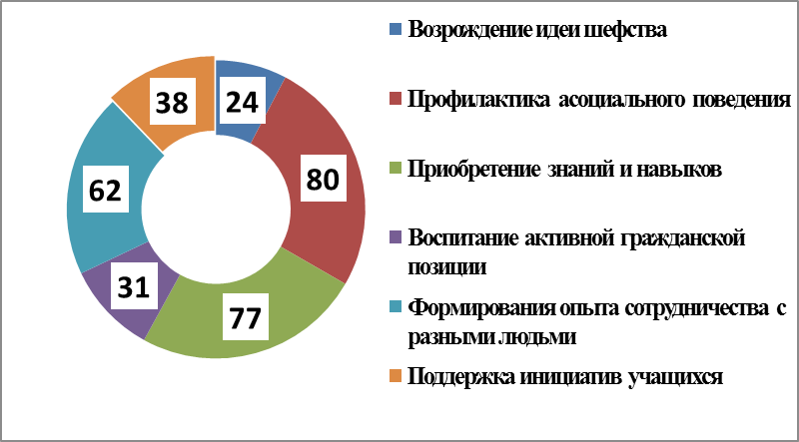

Итак, 24 % опрошенных считают, что они способствуют возрождению добрых идей шефской работы. 38% - развивают инициативу учащихся. 31 % - формируют активную гражданскую позицию, 49 % – поддерживают традиции школы. Кроме того, добровольчество дает возможность накапливать опыт сотрудничества – 62 %, приобрести новые знания – 77 % и 80 % уверены, что это прекрасная форма воспитательной работы: профилактика асоциального поведения.

Родители (20), учащиеся (20) и учителя (20) участвовали в анкетировании.

**Занимались ли вы какой-либо волонтерской деятельностью?** – на этот вопрос отвечали все. Результат на слайде. Одним словом, никто не остается в стороне от добрых дел.

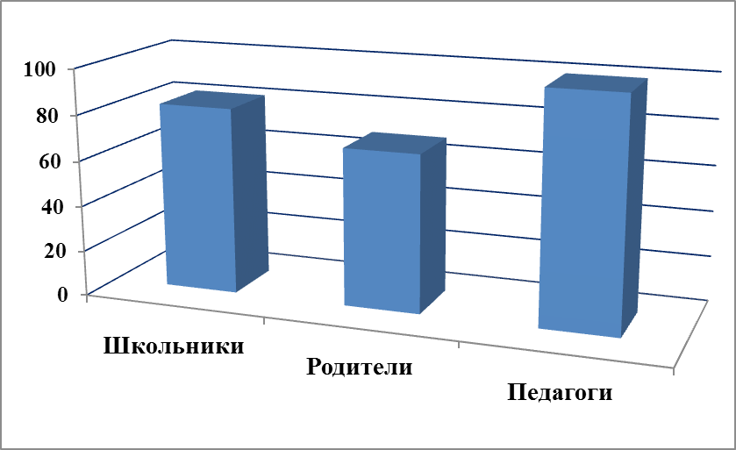

**Наиболее запомнившаяся волонтерская акция или проект.**

Об этом попросили написать выпускников, учащихся 11 классов.

И вот результат.

У 72 % живы воспоминания об экологическом субботнике 2021 года.

Благотворительные ярмарки запомнили 63% ребят, концерты – 51 %.

49 % - назвали Пост «Милосердие» и более половины (57 %) – участие в шефской работе над ветераном ВОВ.

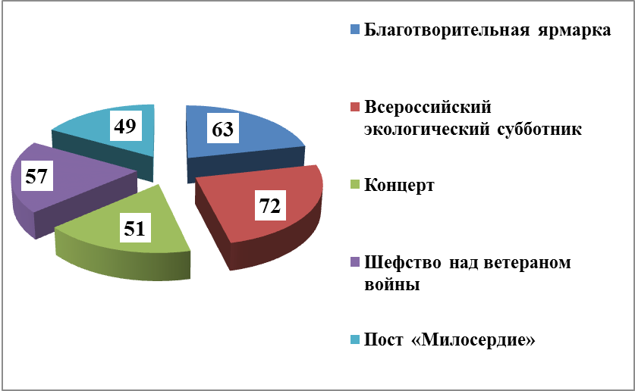

**Список литературы**

Анцелевич, О. В. Из истории развития волонтерского (добровольческого) движения в России / Анцелевич О. В., Нагорная Ю. В., Малахов В. Б. // Актуальные проблемы гуманитарных и естественных наук. - 2015. - № 4, ч. 1. - С. 122-124.

Федеральный закон "Об общественных объединениях" от 19.05.1995 N 82-ФЗ. Правовой сайт «Консультант плюс»

Федеральный закон "О благотворительной деятельности и благотворительных организациях" от 11.08.1995 N 135-ФЗ. Правовой сайт «Консультант плюс»

Справочно-правовая система по законодательству Российской Федерации «Гарант».

Распоряжение Правительства Российской Федерации от 27 декабря 2018 г. №2950-р «Об утверждении Концепции развития добровольчества (волонтерства) в РФ до 2025 г.»

Большой латинско-русский словарь.

Сайт волонтерского движения #МЫВМЕСТЕ.

Приложение.

**Памятка «Стань волонтером»**

